
กิจกรรมขับเคลื่อนนโยบาย No Gift Policy ประจำปีงบประมาณ 2569
เพื่อปลูกจิตสำนึกและสร้างวัฒนธรรมให้เจ้าหน้าที่ในการปฏิเสธรับของขวัญและของกำนัล



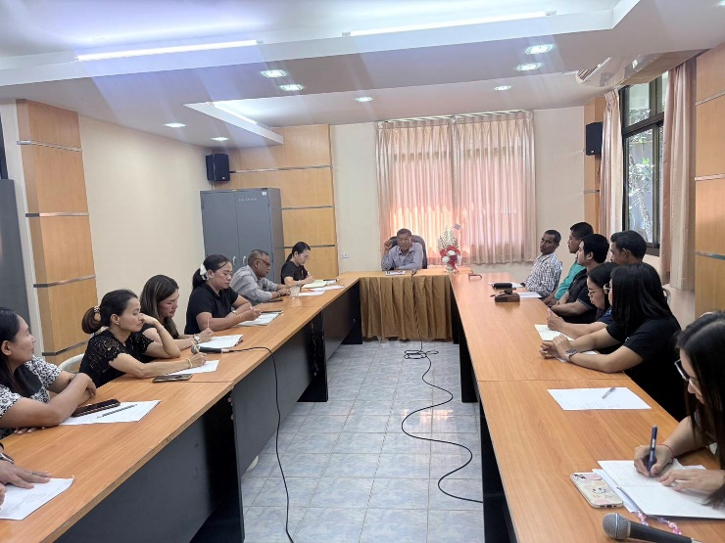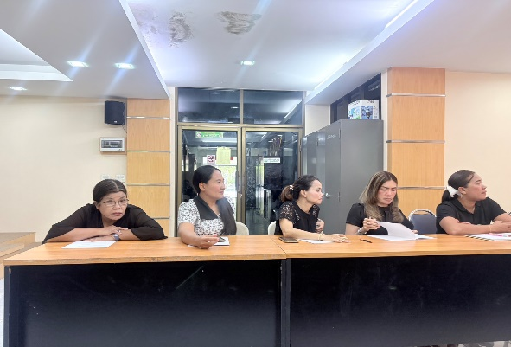

เมื่อวันที่ 3 มีนาคม 2569 องค์การบริหารส่วนตำบลตะแพนได้จัดกิจกรรมขับเคลื่อนนโยบาย No Gift Policy และหลักเกณฑ์ในการพิจารณาการรับทรัพย์สินหรือประโยชน์อื่นใด นำโดย นายสมโชค เอกหิรัณยราษฎร์ นายกองค์การบริหารส่วนตำบลตะแพน คณะผู้บริหาร และเจ้าหน้าที่ ได้ร่วมกันประชุมประกาศเจตนารมณ์ นโยบายไม่รับของขวัญและของกำนัลทุกชนิดจากการปฏิบัติหน้าที่ (No Gift Policy) ประจำปีงบประมาณ พ.ศ.2569 เพื่อสร้างการรับรู้ความเข้าใจให้กับคณะผู้บริหาร และเจ้าหน้าที่ ตลอดจนเพื่อส่งเสริมการสร้างจิตสำนึกให้ผู้ปฏิบัติงานประพฤติตนตามหน้าที่อย่างสุจริตมีความโปร่งใสปราศจากการทุจริต และผลประโยชน์ทับซ้อนจากการปฏิบัติหน้าที่อีกครั้งเป็นการรณรงค์ให้เกิดวัฒนธรรมองค์กรและค่านิยมสุจริตในการปฏิบัติงานอย่างมีคุณธรรม จริยธรรม โดยไม่หวังผลประโยชน์ตอบแทนจึงให้บุคลากรขององค์การบริหารส่วนตำบลตะแพนปฏิบัติตามนโยบาย ดังนี้
- การปฏิบัติงานโดยยึดหลักเกณฑ์สำคัญในการพิจารณาการรับทรัพย์สินหรือประโยชน์
อื่นใด โดยธรรมจรรยาของเจ้าพนักงานของรัฐ พ.ศ.2563 ซึ่งกำหนดไว้ว่ามูลค่าต้องไม่เกิน 3,000 บาท จากบุคคลในแต่ละโอกาส และครอบคลุมไปถึงผู้ที่พ้นจากการเป็นเจ้าหน้าที่รัฐมาแล้วไม่ถึง 2 ปี
หลักเกณฑ์สำคัญในการพิจารณาการรับทรัพย์สินหรือประโยชน์อื่นใด มีรายละเอียดดังนี้:
1. ข้อยกเว้นที่สามารถรับได้โดยไม่ต้องแจ้งหรือขออนุญาต
- รับจากญาติ: สามารถรับทรัพย์สินจากญาติที่ให้โดยเสน่หาตามจำนวนที่เหมาะสมและสมควรตามฐานานุรูป
- การให้ในลักษณะทั่วไป: การรับทรัพย์สินที่ไม่ได้กำหนดตัวผู้รับเป็นการเฉพาะเจาะจง เช่น ของรางวัลจากการจับสลาก ของแจกในฐานะผู้ประสบภัยพิบัติ หรือส่วนลดทางการค้าทั่วไป
- รับตามประเพณีนิยม: รับทรัพย์สินจากบุคคลอื่นที่ไม่ใช่ญาติ ซึ่งมูลค่าการรับจากแต่ละบุคคลและแต่ละโอกาส ต้องไม่เกิน 3,000 บาท
2. กรณีที่รับทรัพย์สินมูลค่าเกิน 3,000 บาท
หากมีความจำเป็นอย่างยิ่งที่ต้องรับทรัพย์สินที่มีมูลค่าเกิน 3,000 บาท เพื่อรักษาไมตรี มิตรภาพ หรือความสัมพันธ์อันดี เจ้าหน้าที่ของรัฐต้องดำเนินการดังนี้
- ต้องแจ้งรายละเอียดข้อเท็จจริงเกี่ยวกับการรับทรัพย์สินนั้นต่อ ผู้บริหารสูงสุดของหน่วยงาน หรือผู้มีอำนาจแต่งตั้งถอดถอน ภายใน 30 วัน นับแต่วันที่ได้รับทรัพย์สิน
- ผู้มีอำนาจจะวินิจฉัยว่าจะให้รับทรัพย์สินนั้นไว้หรือไม่
- หากมีคำสั่งว่าไม่สมควรรับไว้ เจ้าหน้าที่ต้องส่งคืนทรัพย์สินนั้นแก่ผู้ให้โดยทันที หรือหากคืนไม่ได้ต้องส่งมอบให้เป็นสิทธิของหน่วยงานโดยเร็ว
3. สิ่งที่เจ้าหน้าที่ของรัฐพึงระวัง
- ห้ามรับเด็ดขาด: ทรัพย์สินหรือประโยชน์อื่นใดที่อาจคำนวณเป็นเงินได้ นอกเหนือจากการรับทรัพย์สินตามกฎหมาย หรือนอกเหนือจากหลักเกณฑ์โดยธรรมจรรยา
- การให้ของขวัญผู้บังคับบัญชา: เจ้าหน้าที่ของรัฐห้ามให้ของขวัญแก่ผู้บังคับบัญชาที่มีมูลค่าเกิน 3,000 บาท เว้นแต่เป็นไปตามปกติประเพณีนิยม

